ROOM DESIGN


Robustness diagram
Έκδοση 0.1
ΗΜΕΡΟΜΗΝΙΑ 25/04/2023

Εφαρμογή για την διακόσμηση εσωτερικού χώρου

Οι φοιτητές/τριες :

 | Α. Μ | Έτος
Μίρα Ισλαμάι | 1070736 | 5ο
Χρυσούλα Κατσαντά | 1067503 | 5ο
Δήμητρα Μαυρίδου | 1070770 | 6ο
Ανδρέας Τσιρώνης | 1063428 | 6ο
Αθανάσιος Κουκίος | 1064779 | 10ο
Editor : Μίρα Ισλαμάϊ, Χρυσούλα Κατσαντά, Δήμητρα Μαυρίδου ,Ανδρέας Τσιρώνης, Αθανάσιος Κουκίος
Peer reviewers : Ανδρέας Τσιρώνης,Μίρα Ισλαμάϊ, Χρυσούλα Κατσαντά

Απεικόνιση δωματίου στο πλάνο
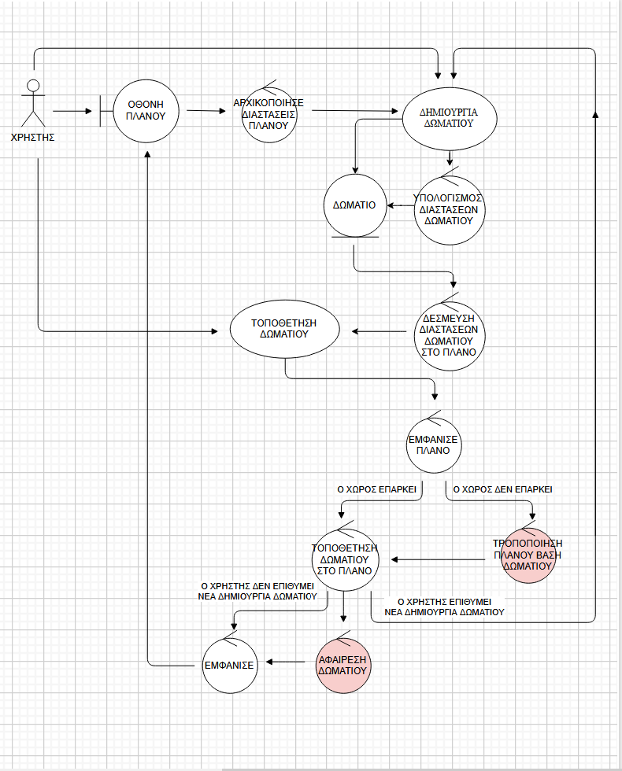

Δημιουργία Δωματίου
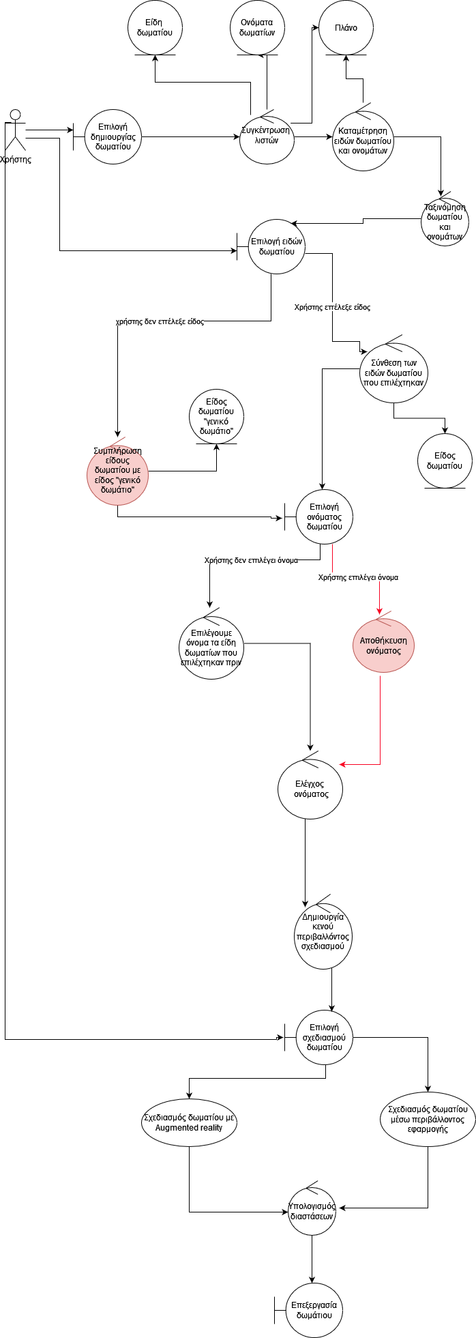

Αρχικός σχεδιασμος δωματίου από ΑR
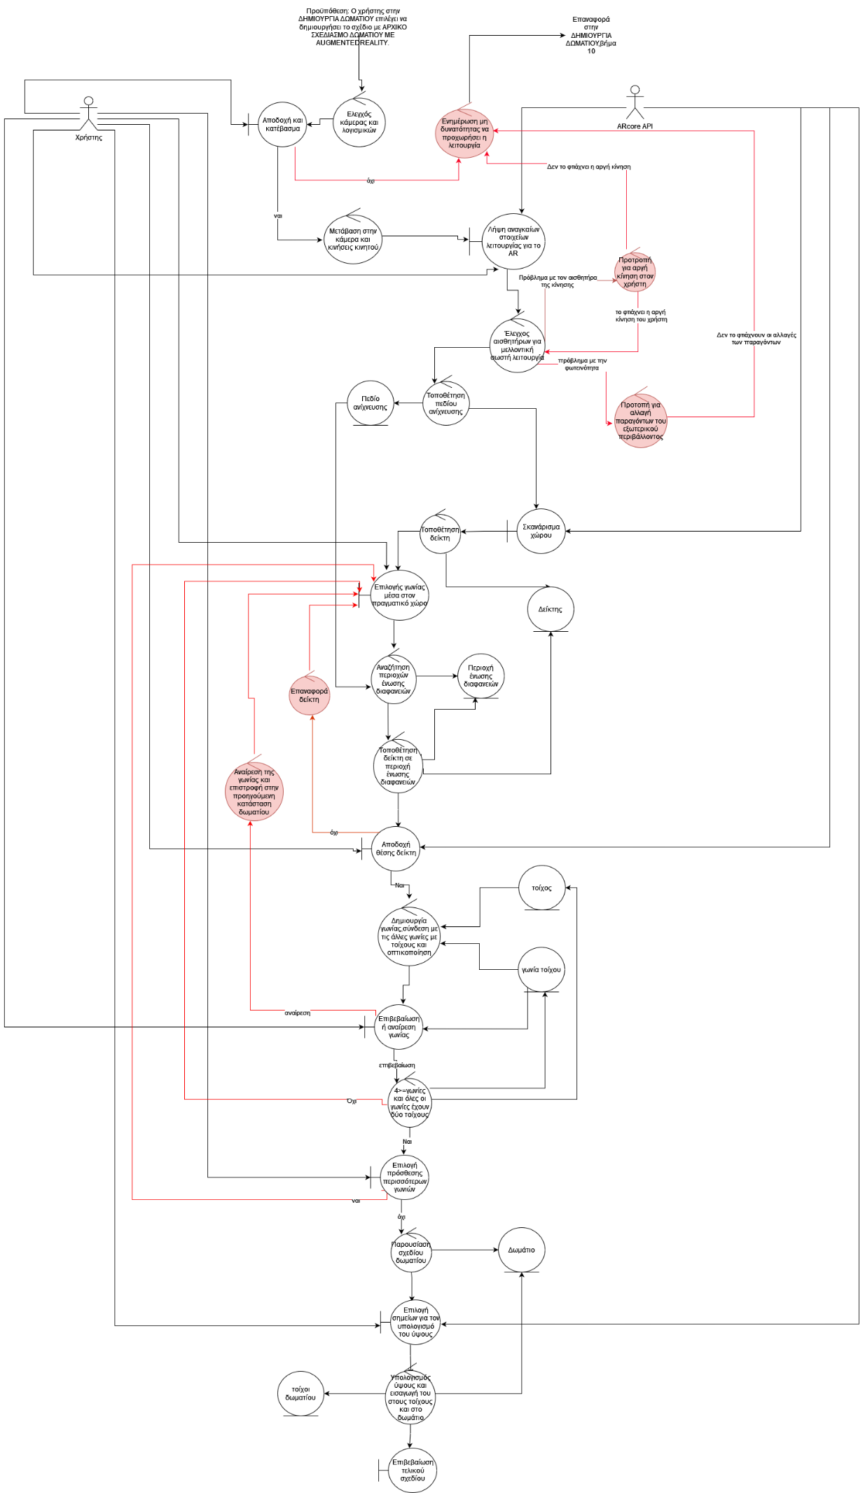
Αρχικός σχεδιασμός δωματίου στο περιβάλλον της εφαρμογής

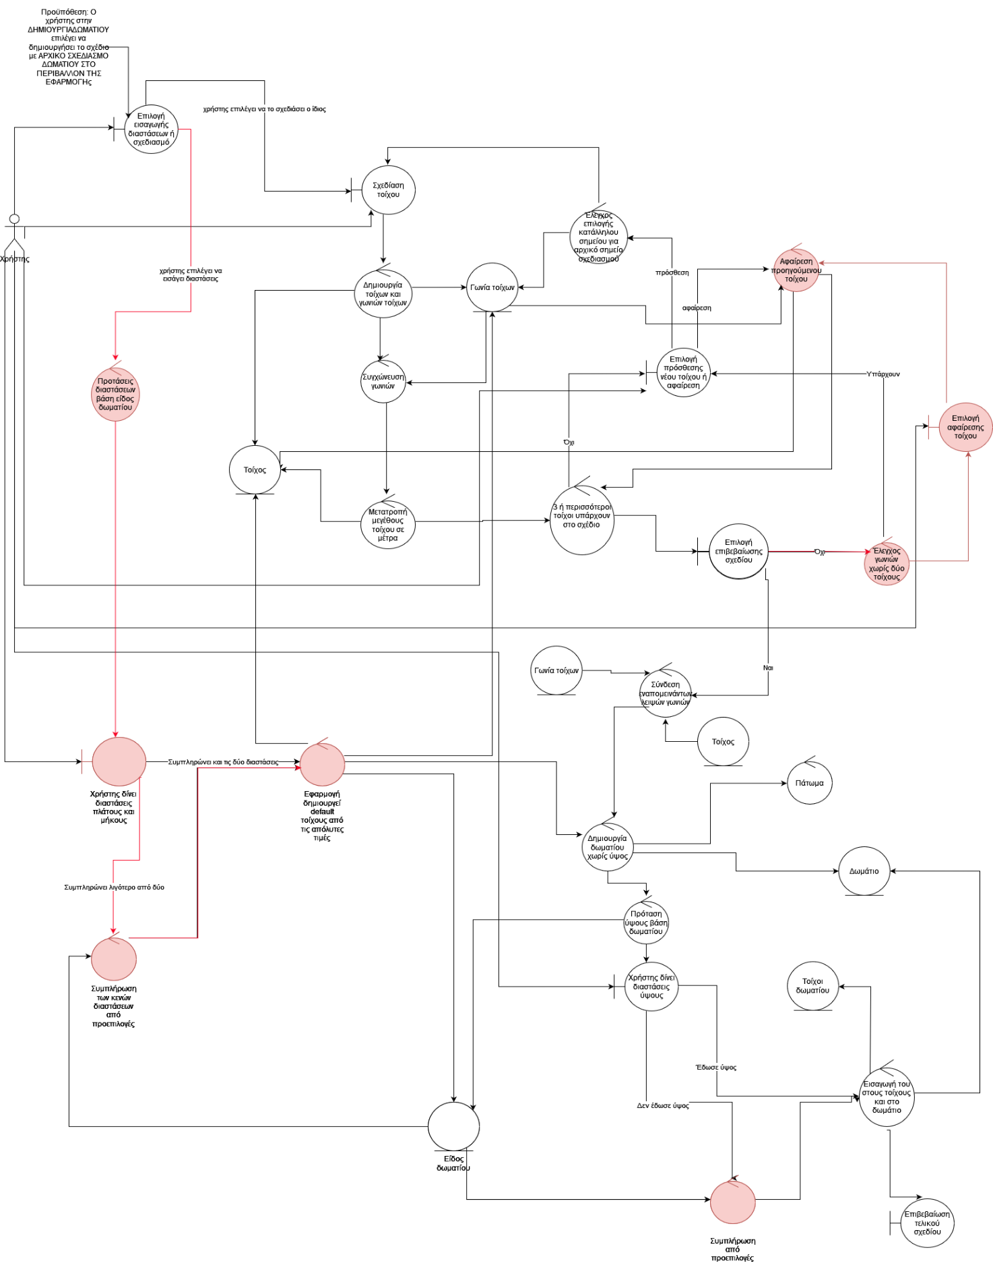

Τοποθέτηση Δωματίου στο Σπίτι

Μετακίνηση επίπλων

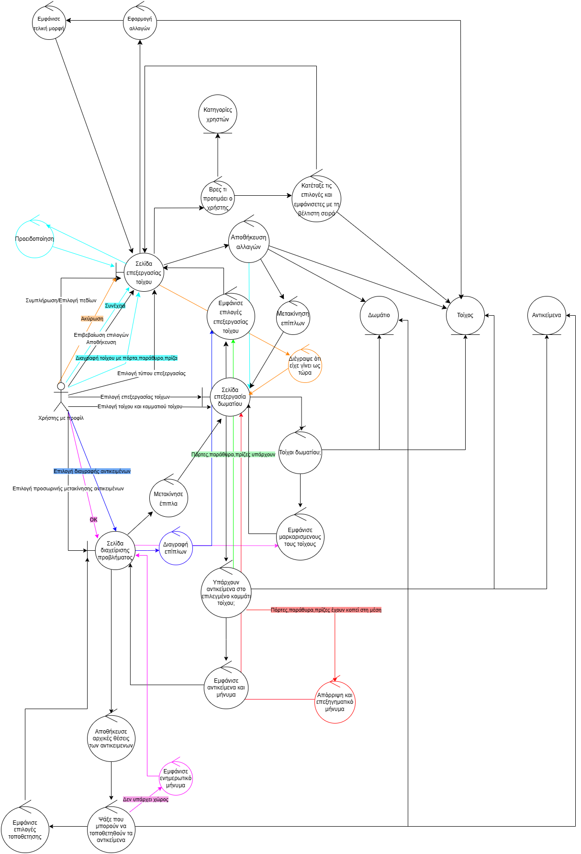
Επεξεργασία τοίχων

Επεξεργασία ανοιγμάτων

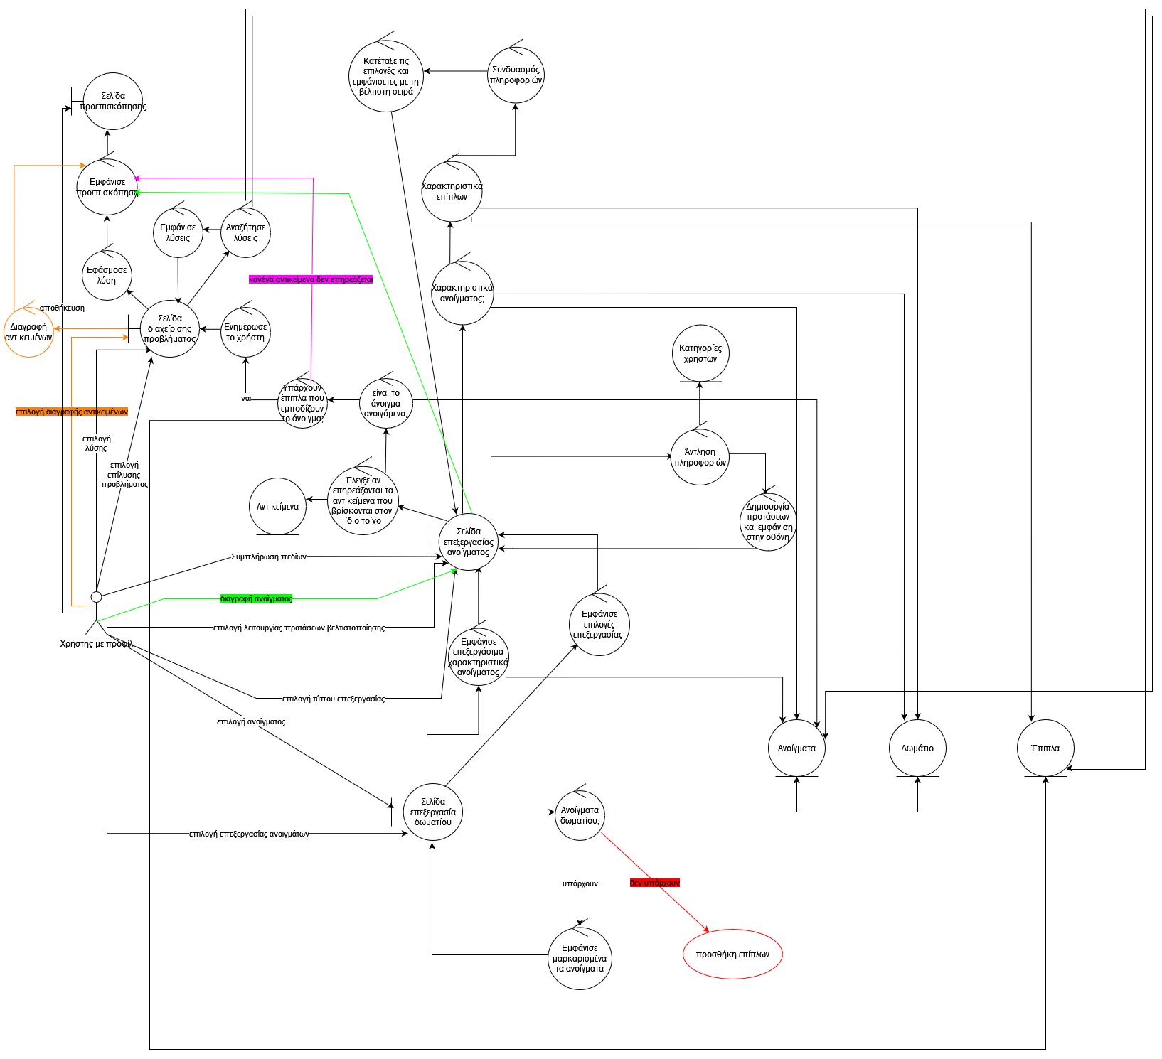

Προσθήκη ηχοαπορροφητικών υλικών και ηχείων
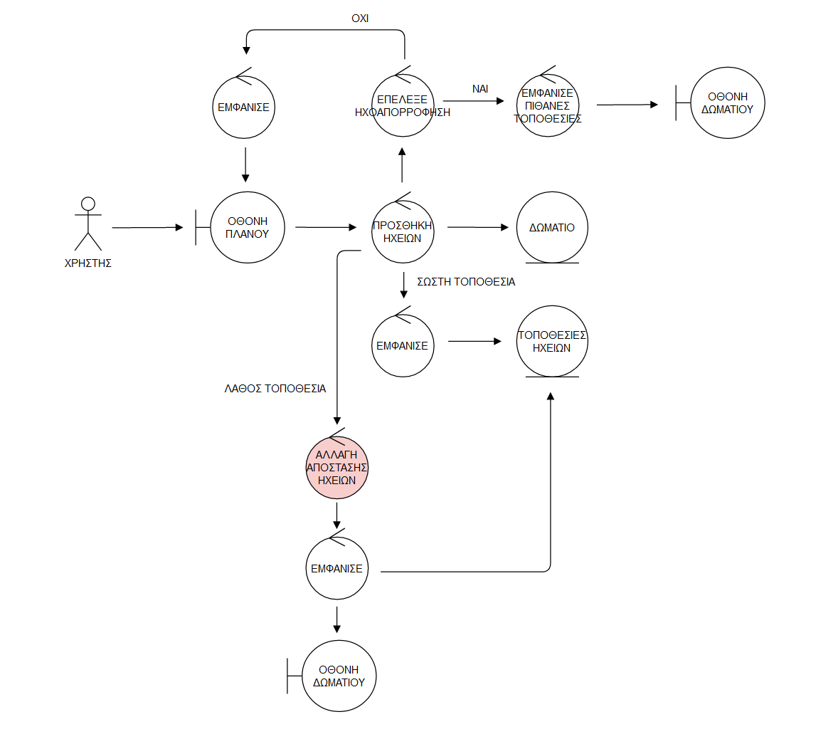

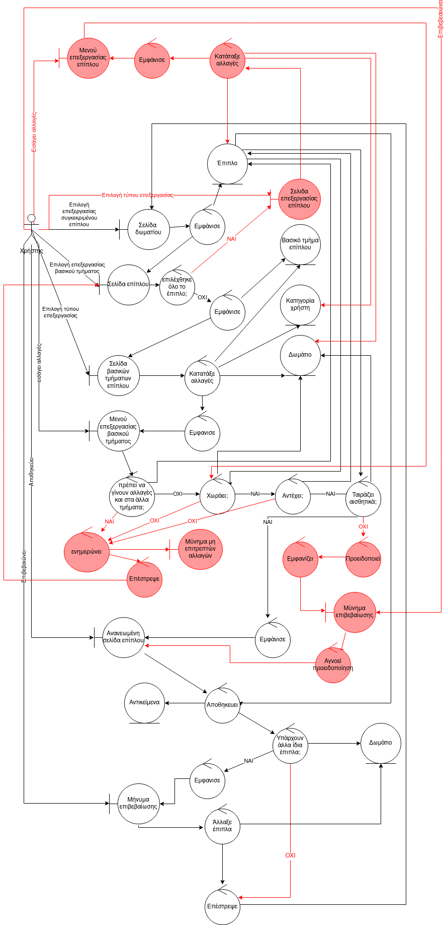

Επεξεργασία επίπλων

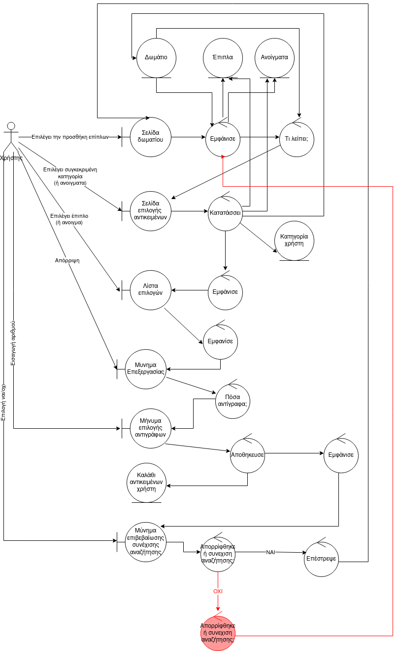
Επεξεργασία επίπλων

